
INSTRUKCJA OBSŁUGI – PL
IN 9772-1 Zestaw trampolina inSPORTline
Froggy PRO 183 cm
IN 9773-1 Zestaw trampolina inSPORTline
Froggy PRO 244 cm
IN 9774-1 Zestaw trampolina inSPORTline
Froggy PRO 305 cm
IN 9775-1 Zestaw trampolina inSPORTline
Froggy PRO 366 cm
IN 9776-1 Zestaw trampolina inSPORTline
Froggy PRO 430 cm
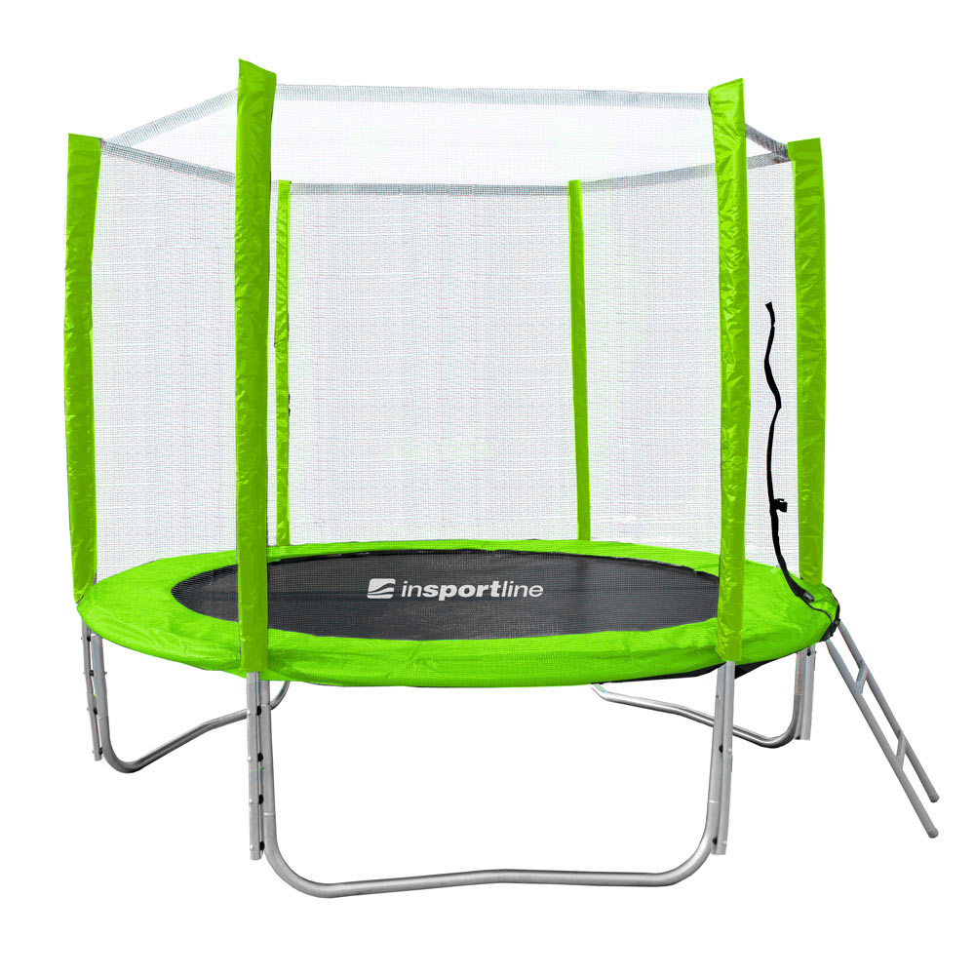
SPIS TREŚCI
PARAMETRY 3
OGÓLNE WSKAZÓWKI DOTYCZĄCE BEZPIECZEŃSTWA 3
JAK KORZYSTAĆ Z TRAMPOLINY 4
SKOKI I POZYCJE 6
MONTAŻ TRAMPOLINY 7
LISTA CZĘŚCI 7
KROK 1: Wsparcie techniczne 9
KROK 2: Montaż maty trampoliny 10
KROK 3: Załącznik do karty bezpieczeństwa 11
KROK 4: Montaż ramki 11
SIATKA BEZPIECZEŃSTWA 12
Lista części 12
Schemat części 12
Instrukcje montażu siatki bezpieczeństwa 13
Ogólne wskazówki dotyczące bezpieczeństwa 14
Korzystanie z siatki zabezpieczającej 15
Informacje dotyczące bezpieczeństwa dla siatki bezpieczeństwa 15
KONSERWACJA I UTRZYMANIE 16
WARUNKI GWARANCJI, ZGŁOSZENIA GWARANCYJNE 18

PARAMETRY
Parametry: | IN 9772 | IN 9773 | IN 9774 | IN 9775 | IN 9776
Rozmiar | 6“(183cm) | 8“(244cm) | 10“(305cm) | 12“(366cm) | 14“(430cm)
Sprężyny | 36 szt. | 48 szt. | 54 szt. | 72 szt. | 88 szt.
Nogi | 3 szt. | 3 szt. | 3 szt. | 4 szt. | 4 szt.
Maksymalna waga użytkownika | 100 kg | 100 kg | 130 kg | 150 kg | 150 kg
Ostrzeżenie: Przed użyciem produktu należy przeczytać niniejszą instrukcję. Nie ponosimy odpowiedzialności za jakiekolwiek urazy, które mogą wystąpić podczas korzystania z trampoliny.

OGÓLNE WSKAZÓWKI DOTYCZĄCE BEZPIECZEŃSTWA
PRZED ROZPOCZĘCIEM KORZYSTANIA Z TRAMPOLINY, ZAPOZNAJ SIĘ Z WSZYSTKIMI INFORMACJAMI PODANYMI W TEJ INSTRUKCJI. Podobnie jak w przypadku wszystkich sportów i aktywności fizycznych istnieje ryzyko urazu. Aby zapewnić sobie radość i zapobieganie urazom, należy postępować zgodnie z odpowiednimi zasadami i wskazówkami dotyczącymi bezpieczeństwa.
- ZAWSZE SPRAWDZAJ TRAMPOLINĘ PRZED ROZPOCZĘCIEM KORZYSTANIA Z NIEJ. ZWRÓĆ UWAGĘ NA WSZYSTKIE ŚRUBKI, MATĘ I WSZYSTKIE WYŚCIÓŁKI (OSŁONA RAMKI). NIE UŻYWAJ TRAMPOLINY JEŚLI BRAKUJE JAKIEJŚ CZĘŚCI LUB JAKAŚ CZĘŚĆ WYGLĄDA NA ZUŻYTĄ. SPRAWDŹ RÓWNIEŻ OGÓLNĄ STABILNOŚĆ TRAMPOLINY . NIE UŻYWAJ TRAMPOLINY JELI BRAKUJE JAKIEJŚ CZĘŚCI LUB JEST ONA ZUŻYTA.
- ZAWSZE UŻYWAJ DOSTARCZONEJ SIATKI BEZPIECZEŃSTWA KIEDY KORZYSTASZ Z TRAMPOLINY. Siatka zabezpieczająca zapobiega wypadnięciu z trampoliny. Nie używaj siatki do napędzania się z boku.
- ZAWSZE UPEWNIJ SIĘ, ŻE TRAMPOLINA JEST UŻYWANA TYLKO PRZEZ JEDNĄ OSOBĘ.
- NIE PRÓBUJ ROBIĆ OBROTÓW KIEDY JESTEŚ W POWIETRZU.
- Do stosowania wewnętrznego i zewnętrznego. Trampolina nie może być trwale przymocowana do terenu.
- Zawsze używaj trampoliny pod nadzorem dorosłych. Upewnij się, że trampolina nie może być używana przez osoby nieupoważnione. Przechowuj drabinę w bezpiecznym miejscu.
- Wszyscy użytkownicy trampoliny powinni być pod nadzorem dorosłych, niezależnie od ich umiejętności lub wieku. Właściciel trampoliny odpowiada za zapewnienie prawidłowego informowania użytkowników o instrukcjach zawartych w tej instrukcji.
- Przerwij ćwiczenia natychmiast, jeśli poczujesz się źle lub jeśli poczujesz ból w stawach i mięśniach. Zawroty głowy są oznaką zmęczenia, dlatego powinieneś przestać odbijać się i położyć się na ziemi, jeśli masz zawroty głowy.
- Podczas korzystania z trampoliny należy zadbać o to, aby nosić odpowiednie ubrania, najlepiej odzież sportową i skarpetki. NIGDY NIE ZAKŁADAĆ OBUWIA PODCZAS KORZYSTANIA Z TRAMPOLINY. Przed użyciem trampoliny upewnij się, że masz puste kieszenie wolne od ostrych przedmiotów. Nie trzymaj niczego podczas skakania. Nie jedz podczas skakania.
- Należy pamiętać, że trampolina jest oparta na sprężynie i umożliwia użytkownikowi skoki na większą wysokość niż na ziemi. Pamiętaj o tym i wstrzymaj się z wysokimi skokami, dopóki poczujesz się komfortowo na najniższych wysokościach.
- Umieść trampolinę na równej powierzchni.
- Trampolina nie powinna znajdować się na asfalcie, betonie ani na innej twardej powierzchni. Nie należy też umieszczać jej w pobliżu innych obiektów (plac zabaw, huśtawki, zjeżdżalnie).
- W okolicy trampoliny zaleca się użycie pewnego rodzaju poduszek. Nie wyskakuj bezpośrednio z trampoliny.
- Upewnij się, że w trampolinie znajduje się co najmniej 2 m wolnego miejsca. Nie umieszczaj jej w pobliżu ścian, ogrodzenia, placów zabaw dla basenów itp.
- Obszar wokół trampoliny powinien być czysty. Usuń wszelkie możliwe przeszkody. Nie umieszczaj żadnych przedmiotów na trampolinie.
- Upewnij się, że nad trampoliną znajduje się wystarczająca przestrzeń. Zalecana minimalna przestrzeń wynosi 7,3 m od podłoża. Upewnij się, że nie ma gałęzi, kabli elektrycznych i innych zagrożeń nad trampoliną.
- Przed skokiem zawsze należy zabezpieczyć przed wejściem siatką zabezpieczającą.
- Używaj trampoliny przy właściwym oświetleniu. Nie używaj trampoliny, jeśli mata jest mokra. Nie używaj trampoliny przy silnym wietrze.
- Nie skacz zbyt długo, dopóki nie będziesz zmęczony. Zwiększy się ryzyko urazu.
- Nie używaj trampoliny, jeśli znajdują się pod nią ludzie lub zwierzęta.
- Nie używaj trampoliny, jeśli spożywałeś alkohol, leki lub leki wpływające na koordynację.
- Żaden produkt nie może być całkowicie wolny od ryzyka i bezpieczne używanie trampoliny jest zawsze na twoją odpowiedzialność.
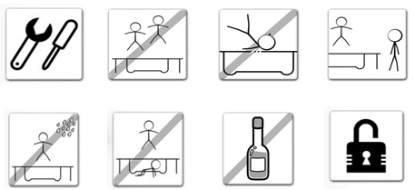

JAK KORZYSTAĆ Z TRAMPOLINY
- Zachowaj ostrożność podczas wchodzenia i wychodzenia z trampoliny. NIE wchodź na trampolinę chwytając podkładkę ramy, wchodząc na sprężyny lub wskakując na maty trampoliny z obiektu (np. Pokładu, dachu lub drabiny). Jest to uważane za bardzo niebezpieczne. Nie schodź z trampoliny poprzez skakanie z trampoliny i lądowanie na ziemi. Jeśli małe dzieci bawią się na trampolinie, mogą potrzebować pomocy przy wchodzeniu i schodzeniu.
- Nie wspinaj się na trampolinę i matę przez:
  - Chwytanie ramy i wskakiwanie na sprężynę / krawędź.
  - Skacząc bezpośrednio z ziemi lub innego obiektu.
- Nigdy nie skacz bezpośrednio na ziemię lub maty.
- Nigdy nie skacz na trampolinę ani nie zeskakuj z niej i nigdy nie używaj trampoliny jako środka do odbicia na inny obiekt.
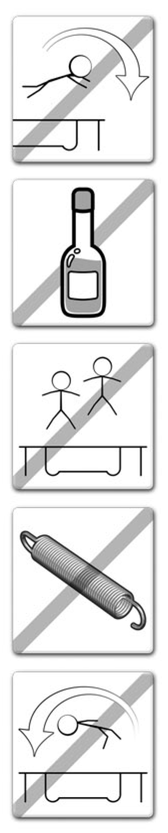
- Początkowo należy przyzwyczaić się do trampoliny i zrozumieć, jak bardzo sprężynuje przy każdym odbiciu.
- Skup się w jakim punkcie powinna być twoją pozycją ciała i technika, aż będziesz mógł łatwo i szybko kontrolować każdy skok.
- Zanim zaczniesz skakać wysoko, należy się nauczyć techniki zatrzymywania, ponieważ pomoże to unikać urazów, które mogą być spowodowane niekontrolowanym skokiem.
- JEŚLI UŻYTKOWNIK LąDUJE NA ZGIĘTYCH KOLANACH POWINIEN BYĆ ZGIĘTY w taki sposób, aby zatrzymaĆ się i POCHŁONIĆ SPRĘŻYNOWANIE W MACIE. Pozycja jest widoczna na obrazku po lewej stronie. Ramiona są trzymane w celu zwiększenia poziomu równowagi.
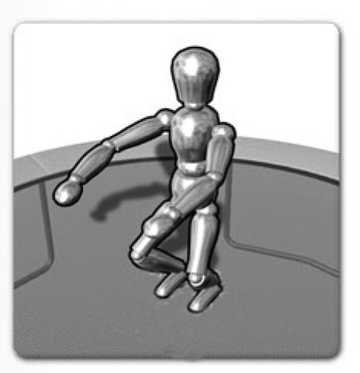
- Trzymaj głowę prosto i miej krawędź skoku w zasięgu wzroku.
- Zawsze kontroluj skok przez startowanie i lądowanie w środku trampoliny. Nie przeskakuj na krawędź (zwłaszcza rama i sprężyny), nie ma na celu wspierania twojej wagi.
- Nie należy wykonywać na tej trampolinie obrotów dowolnego typu (do tyłu lub do przodu). Jeśli popełnisz błąd przy próbie wykonania, możesz wylądować na twojej głowie lub szyi. To zwiększy Twoje szanse na złamanie szyi lub pleców, co może doprowadzić do śmierci lub porażenia.
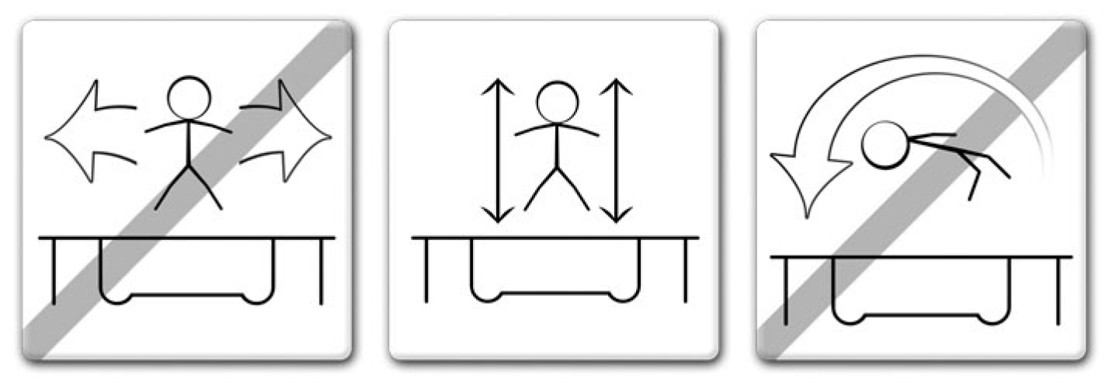
- NIGDY NIE PRÓBUJ SKAKAĆ NA TRAMPOLINĘ, NA KTÓREJ ZNAJDUJE SIĘ INNY UŻYTKOWNIK.
- Nie skacz zbyt długo, dopóki nie będziesz zmęczony. Zwiększy się ryzyko urazu.

SKOKI I POZYCJE
PODSTAWOWE ODBIJANIE  - Zacznij od pozycji stojącej, z rozstawionymi ramionami i stopami niezależnie od głowy i oczu na trampolinie.  - Przesuń ręce do przodu i do góry nad głową w stałym ruchu.  - Połącz nogi w powietrzu i skieruj palce w dół.  - Wyląduj na macie z rozstawionymi ramionami i stopami (tak samo, jak w pozycji wyjściowej). | 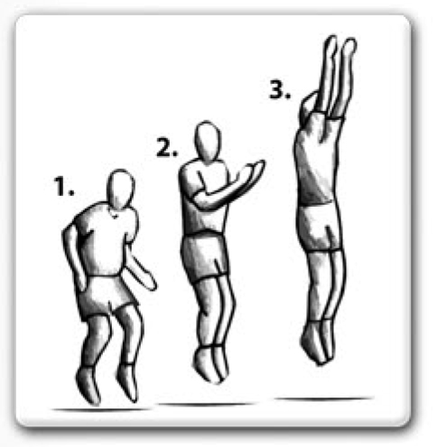
LĄDOWANIE NA KOLANACH  - Zacznij od niskiej podstawowej pozycji odbijania.  - Wyląduj na kolanach, utrzymując plecy proste i silną pozycję ciała, używając ramion, aby zachować równowagę.  - Odbij się z powrotem do podstawowej pozycji odbijania, wykorzystując moment i wychylając ręce nad głową.  - Opanuj na tej wysokości, próbując skakać trochę wyżej, ale pamiętaj, aby zawsze kontrolować wysokość. | 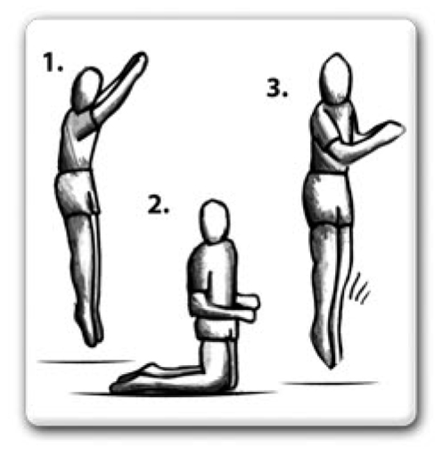
LĄDOWANIE NA POŚLADKACH  - Zacznij od niskiej podstawowej pozycji odbijania.  - Połóż nogi prosto przed sobą, z rękami po obu stronach biodra i wyprostowanymi plecami.  - Użyj pędu i naciśnij ręce, aby powrócić do pozycji stojącej.  - Opanuj na tej wysokości, próbując skakać trochę wyżej, ale pamiętaj, aby zawsze kontrolować wysokość. | 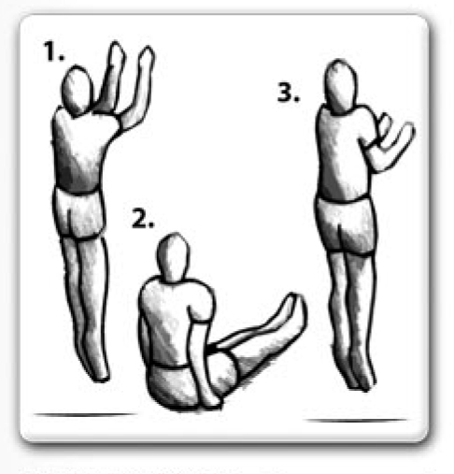
ZAAWANSOWANE ODBIJANIE  - Zacznij od niskiej podstawowej pozycji odbijania.  - Połóż się na dłoniach i kolanach, upewnij się, że plecy są poziomo, a twoje ręce i nogi są na szerokości ramienia.  - Użyj pędu i odepchnij ręce, aby odzyskać pozycję stojącą. | 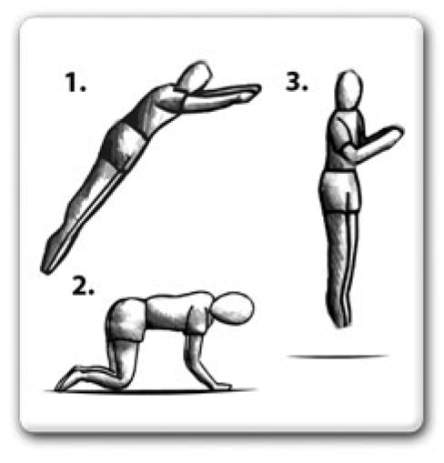
PRZEDNIE LĄDOWANIE 1  - Zacznij od niskiej podstawowej pozycji odbijania w normalnej pozycji.  - Jednocześnie utrzymuj się na dłoniach i kolanach, upewnij się, że plecy są poziomo do podłoża, a ręce i nogi są na szerokości ramion.  - Utrzymuj silną pozycję ciała, wyprostuj nogi i złóż ręce przed twarzą w powietrzu, przygotuj się do wylądowania na macie w pozycji leżącej.  - Upewnij się, że lądowanie odbywa się ze wszystkimi częściami ciała dotykającymi maty w tym samym czasie. Odciągnij ręce do pozycji stojącej. | 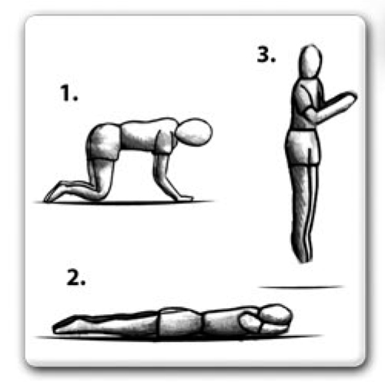
PRZEDNIE LĄDOWANIE 2  - Zacznij od niskiej podstawowej pozycji odbijania.  - Utrzymaj silną pozycję ciała z tyłu pleców, wyprostuj nogi za sobą i złóż ręce przed twarzą w powietrzu, przygotuj się do wylądowania na macie w pozycji leżącej. Upewnij się, że lądowanie odbywa się ze wszystkimi częściami ciała dotykającymi maty w tym samym czasie  - Odciągnij ręce do pozycji stojącej. | 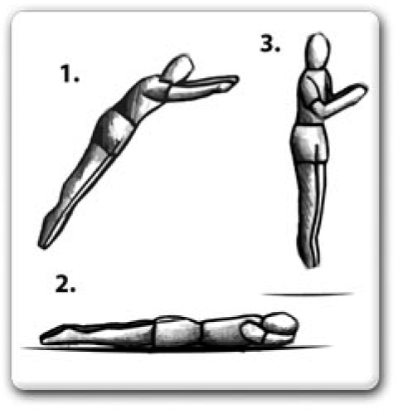
Jeśli chcesz rozwijać skoki dalej i dowiedzieć się o kolejnych zaawansowanych technikach , skonsultuj się z wykwalifikowanym instruktorem.

MONTAŻ TRAMPOLINY
- Trampolina może być montowana tylko przez osobę dorosłą.
- Aby zmontować trampolinę, potrzebne są dwie osoby.
- Trampolina powinna być montowana na trawie lub macie ochronnej zatwierdzonej przez BSI.
- Przed rozpoczęciem montażu produktu należy przeczytać instrukcję montażu.
- PROSZĘ ODNIEŚĆ SIĘ DO TABELI OPISÓW I NUMERÓW CZĘŚCI. INSTRUKCJE MONTAŻOWE KORZYSTAJĄ Z TYCH OPISÓW I NUMERÓW REFERENCYJNYCH.
- Upewnij się, że posiadasz wszystkie wymienione częśc. W przypadku braku jakichkolwiek części skontaktuj się z miejscem zakupu.
- Aby zamontować trampolinę, potrzebujesz specjalnego narzędzia do ładowania dostarczonego z tym produktem.
- Podczas montażu należy używać rękawiczek chroniących dłonie przed punktami zacisku. Kiedy jesteś gotowy do rozpoczęcia, upewnij się, że masz dużo miejsca i czyste, suche miejsce do montażu.

LISTA CZĘŚCI
- Trampoliny z trzema lub czterema nóżkami.
- Wybierz rozmiar trampoliny
Numer referencyjny | Nr  części | Opis | Jednostka | 244  cm | 305  cm | 366  cm
1 | TR800 | Mata trampoliny, zszyta pierścieniami typu V | Szt. | 1 | 1 | 1
2 | TR801 | Ramka | Szt. | 1 | 1 | 1
3 | TR802 | Górna szyna z gniazdami na nogi | Szt. | 6 | 6 | 8
4 | TR803 | Podstawa nóg | Szt. | 3 | 3 | 4
5 | TR804 | Pionowe przedłużenie nogi | Szt. | 6 | 6 | 8
6 | TR805 | Sprężyny | Szt. | 48 | 54 | 72
7 | TR806 | Naklejka ostrzegawcza | Szt. | 1 | 1 | 1
8 | TR807 | Narzędzie sprężynowe | Szt. | 1 | 1 | 1
Załączone są aktualne specyfikacje i funkcje produktu dostępne w momencie drukowania, jednakże bez uprzedzenia mogą być dokonywane zmiany w wyposażeniu, dostępności, specyfikacjach i cechach.
1 |  | 5 | 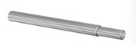
2 | 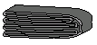 | 6 | 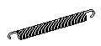
3 | 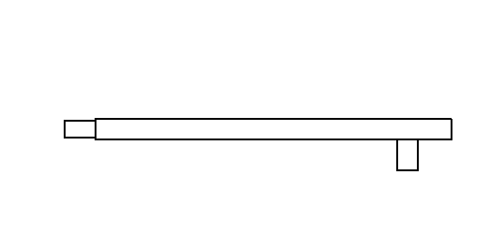 | 7 | 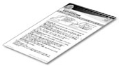
4 | 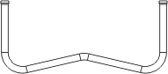 | 8 | 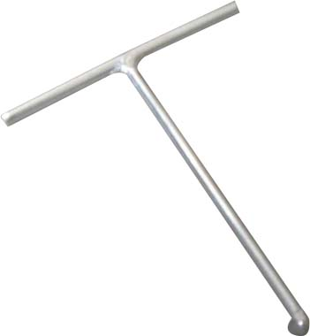
Uwaga:
Wszystkie "górne szyny z gniazdami na nogi" są częściami uniwersalnymi i mogą się łączyć tylko w jeden sposób.
W celu połączenia części, po prostu przesuń cieńszy koniec przewodu do sąsiedniej sekcji większego otworu. Te połączenia są nazywane "punktami połączenia".

183 cm, 244 cm, 305 cm Trampolina (3 nóżki)  Łącznie: 15 szt. | 366 cm, 430 cm Trampolina (4 nóżki)  Łącznie: 20 szt.
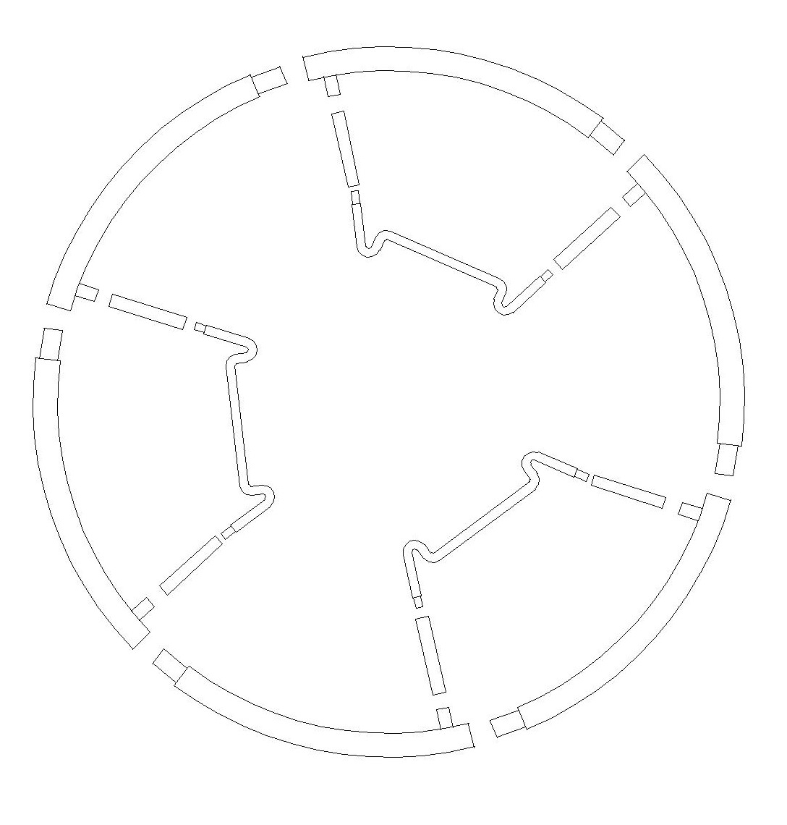 | 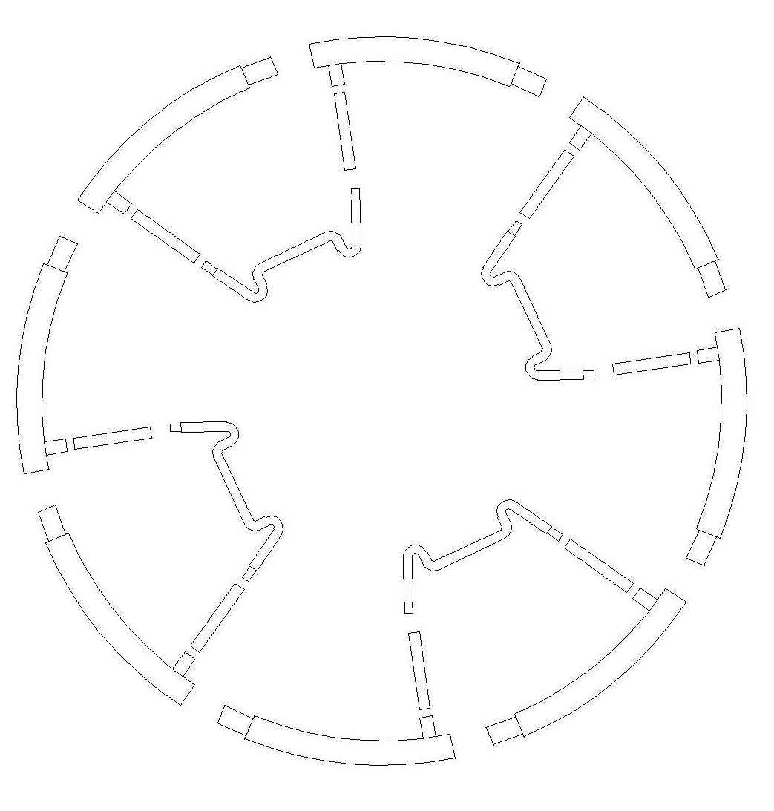

KROK 1: Wsparcie techniczne
- Wsuń wszystkie pionowe przedłużenia nóg (5) do podstawy nóg (4), jak pokazano.
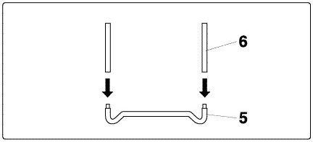
4
5
- Dołącz górne rury do uchwytów na nogi (3).
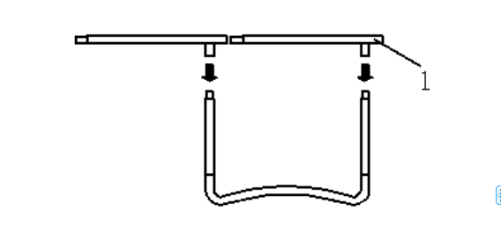
3
- Jeden po drugim umieść części w pionie i połączyć górne rury (3) tak, aby znajdowały się one w kole (rys. 2).
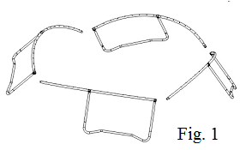 | 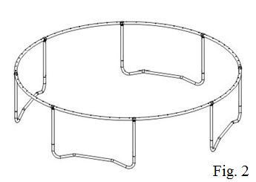

KROK 2: Montaż maty trampoliny
OSTRZEŻENIE: Mocowanie sprężyn, punkty łącznika mogą stać się punktami zacisku, ponieważ trampolina jest dokręcona. Mając to na uwadze, uważaj na mocowanie sprężyn na macie trampoliny. Proszę bądź ostrożny.
- Ułóż matę trampoliny wewnątrz ramy na podłodze, jak pokazano poniżej.
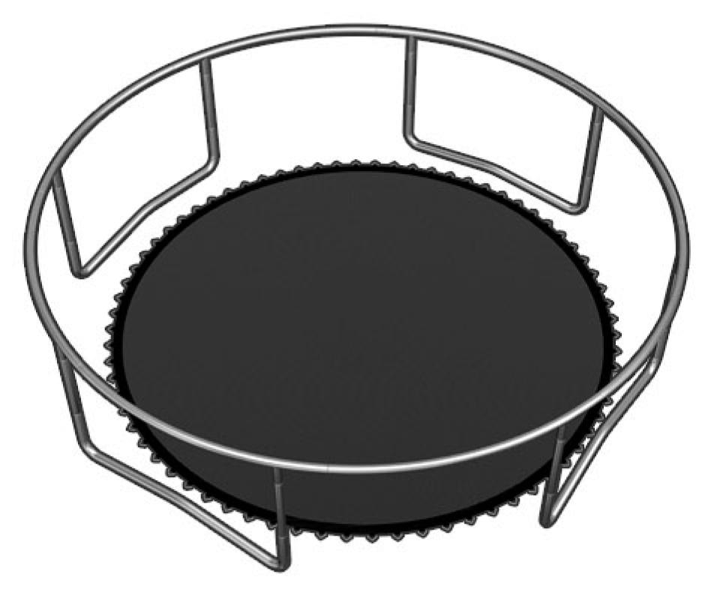
- Sprężyny należy umieścić w pozycji pokazanej na rysunku, aby pociągnąć matę trampoliny we wszystkich czterech kierunkach. Obraz określa i opisuje pozycje sprężyn, które mają nałożyć matę trampoliny na miejsce. Proszę sprawdź tabelę sprężyn dla różnych rozmiarów trampolin.
Trampolina | A | B | C | D | 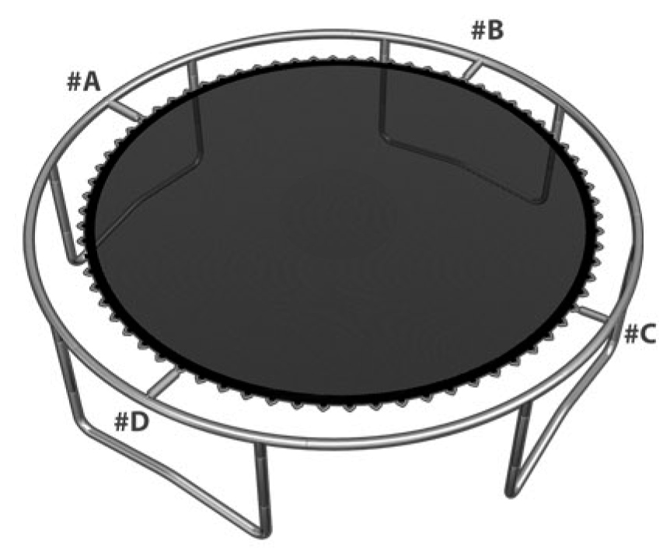
244 cm | 1 | 12 | 24 | 36
305 cm | 1 | 14 | 28 | 42
366 cm | 1 | 18 | 36 | 54
430 cm | 1 | 22 | 44 | 66
- Wsuń jedną stronę sprężyny na trójkąt przymocowany do maty trampoliny i użyj narzędzia sprężynowego do zaczepienia drugiej strony sprężyny. Pociągnij narzędzie sprężynowe, aż haczyk sprężynowy wstawi otwór na ramę trampoliny i wyłączy narzędzie sprężynowe opuszczające sprężynę w miejscu. Powtarzaj proces dla wszystkich sprężyn.
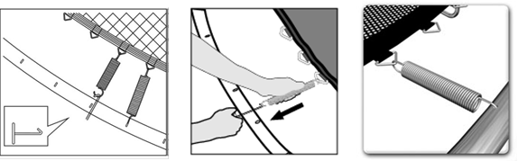

KROK 3: Załącznik do karty bezpieczeństwa
Korzystając ze spinacza do paska, przymocuj tablicę instrukcji bezpieczeństwa (7) do trampoliny. Zaczep paska powinien się obracać wokół przegubu ramki pionowej i górnej szyny, aby upewnić się, że nie zsuwa trampoliny.
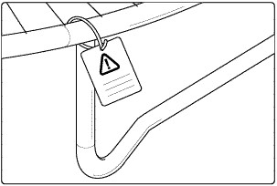

KROK 4: Montaż ramki
Połóż ramkę na trampolinie tak, aby sprężyny i stalowa ramka były przykryte. Proszę się upewnić, że ramka pokrywa wszystkie metalowe części (A). Przymocuj pasek znajdujący się pod spodem podkładki ramy do ramy (B + C).
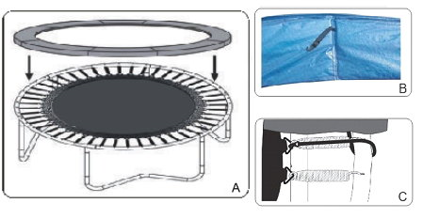

SIATKA BEZPIECZEŃSTWA

Lista części
Numer referencyjny | Opis | 183/244/305 cm | 366/397/430 cm | 458/488 cm
1 | Górny biegun A | 6 szt. | 8 szt. | 12 szt.
2 | Górny biegun B | 6 szt. | 8 szt. | 12 szt.
3 | Przekładki dystansowe | 12 szt. | 16 szt. | 24 szt.
4 | Zakrzywione podkładki | 12 szt. | 16 szt. | 24 szt.
5 | Śruby | 12 szt. | 16 szt. | 24 szt.
6 | Nakrętki | 12 szt. | 16 szt. | 24 szt.
7 | Siatka bezpieczeństwa | 1 szt. | 1 szt. | 1 szt.

Schemat części
Górny biegun A
Górny biegun B
Przekładki dystansowe | 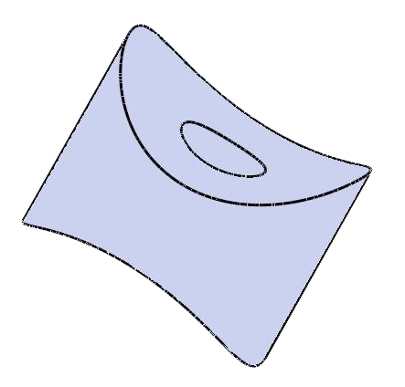
Zakrzywione podkładki | 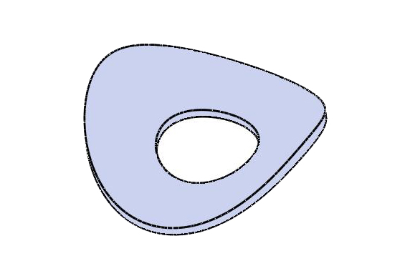
Śruby | 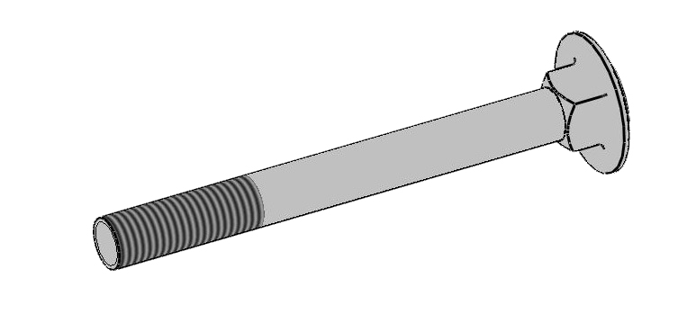
Nakrętki | 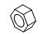
Siatka bezpieczeństwa
OSTRZEŻENIE: PRZECZYTAJ NINIEJSZĄ INSTRUKCJĘ PRZED MONTAŻEM.

Instrukcje montażu siatki bezpieczeństwa
STEP 1: Zamontuj górny słupek A na pionowej nodze za pomocą elementów (3), (4), (5) i (6).
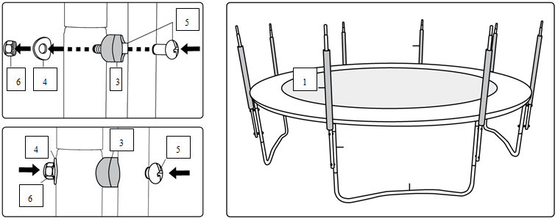
STEP 2: Rozłóż siatkę zabezpieczającą (7) na maty do trampoliny. Upewnij się, że kieszenie mają na celu utrzymanie górnego słupka A do góry. Wyrównaj kieszenie z górnym biegunem A.
Umieść górny słupek B (2) w kieszeniach siatki zabezpieczającej.
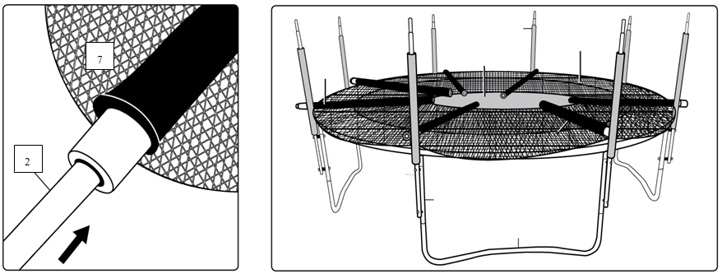
STEP 3: Połącz części (2) i (1).
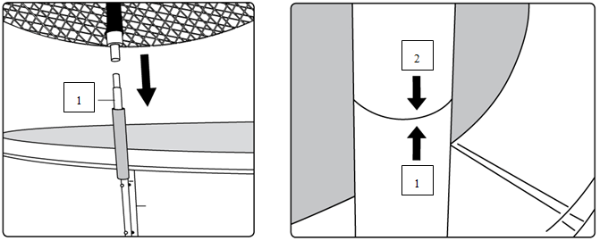
Pociągnij górną piankę w dół poszczególnych słupków, aż położy się na dolnej wyściółce pianki.
Ostrożnie i równomiernie rozciągnij siatkę zabezpieczającą (7).
STEP 4: Zamocuj siatkę bezpieczeństwa na odwrotnej stronie trampoliny. Przytrzymaj elastyczne zapięcie łączące się z wewnętrznymi pasami. Uważaj jednak, aby nie wystąpiły większe otwory, tak aby użytkownicy nie wyskakiwali z siatki.
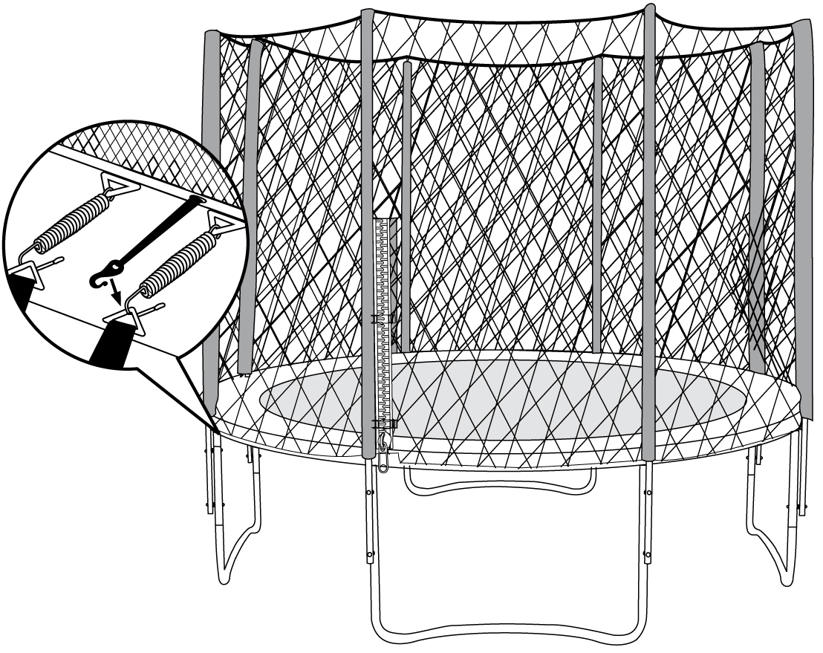
STEP 5: Zamknij zacisk na siatce zabezpieczającej (7) i zaczep do obu elementów zabezpieczających.
WAŻNE OSTRZEŻENIE !!
POWINIENEŚ COFNĄĆ SIĘ I POŁĄCZYĆ RESZTĘ ZACZEPÓW I SPRAWDZIĆ DWA RAZY CZY WSZYSTKIE ŚRUBY I RĄCZKI SĄ DOKRĘCONE TAK ABY BYŁA ONA BEZPIECZNA INACZEJ SIATKA BEZPIECZEŃSTWA NIE BĘDZIE SPEŁNIAŁA SWOJEJ FUNKCJI.
MONTAŻ JEST ZAKOŃCZONY.

Ogólne wskazówki dotyczące bezpieczeństwa
- Przed pierwszym użyciem należy przeczytać niniejszą instrukcję i zachować ją w celu późniejszego wykorzystania.
- Upewnij się, że siatka bezpieczeństwa trampoliny została prawidłowo założona, zgodnie z instrukcjami podanymi w tej instrukcji.
- Dzieci NIE MOGĄ używać trampoliny, jeśli nie będą nadzorowane przez odpowiedzialną, dorosłą osobę z wiedzą na temat korzystania z trampoliny.
- Dzieci NIE MOGĄ nigdy pozostawać bez nadzoru w siatce bezpieczeństwa w dowolnym momencie.
- ZAWSZE przestrzegaj ostrzeżeń dotyczących bezpieczeństwa podanych w instrukcjach trampoliny podczas korzystania z siatki zabezpieczającej.
- NIE WOLNO wspinać się, huśtać lub celowo wskoczyć na panele lub słupki siatki zabezpieczającej.
- Jeśli materiał siatki zabezpieczającej ulegnie uszkodzeniu, powstrzymaj się od jego używania.
- Siatka zabezpieczająca jest przeznaczona wyłącznie do zmniejszenia ryzyka zranienia się poprzez upadek z trampoliny.
- NIE WOLNO pozwalać dzieciom brać przedmiotów lub zabawki na trampolinę.
Przed użyciem należy przeczytać i odnieść się do innych ostrzeżeń i skorzystać z informacji zawartych w instrukcjach trampoliny oraz instrukcji bezpieczeństwa.

Korzystanie z siatki zabezpieczającej
- Informacje dotyczące montażu: ta siatka bezpieczeństwa musi być montowana przez osobę dorosłą. Musi być montowana dokładnie zgodnie z instrukcją montażu. Zapewnij sobie pomoc aby ułatwić sobie montaż. Ta siatka zabezpieczająca zawiera małe części i nie nadaje się dla dzieci poniżej 3 roku życia. Przed montażem należy zapoznać się ze wszystkimi częściami. W przypadku braku jakichkolwiek części; Sprzęt nie może być używany do momentu wymiany części.
- Lokalizacja: trampolina musi być umieszczona na płaskiej i równej powierzchni, która jest dobrze oświetlona. W żadnym przypadku nie należy jej umieszczać na twardej nawierzchni, takiej jak beton lub asfalt, chyba że podłoga pod trampoliną ma wolną przestrzeń w odległości 2 metrów wokół trampoliny i jest pokryta powierzchnią zabezpieczającą, a także 7-metrową odległość powyżej trampoliny. Przykładami odpowiednich powierzchni są trawa, piasek lub mata przeznaczona dla tej trampoliny. Ważne jest, aby nie umieszczać ani przechowywać niczego pod trampoliną. Przeczytaj także instrukcję obsługi trampoliny.
OSTRZEŻENIE: Po roku należy wymienić siatkę zabezpieczającą.

Informacje dotyczące bezpieczeństwa dla siatki bezpieczeństwa
- Ta siatka zabezpieczająca jest przeznaczona do użytku domowego wyłącznie przez osoby powyżej 6 roku życia. To nie jest urządzenie napędzające. Jest zaprojektowane jako siatka zabezpieczająca, aby kontrolować wchodzenie i wychodzenie do / z trampoliny i umożliwić zdobycie pewności siebie, równowagi, koordynacji i zwinności bez obawy przed wypadaniem trampoliny, w wyniku której może wystąpić szkoda.
- Nadzór nad dziećmi: dzieci zawsze powinny być nadzorowane podczas zabawy na trampolinie wyposażonej w siatkę zabezpieczającą i należy pouczyć, aby nie używać jej w niewłaściwy lub niebezpieczny sposób. W szczególności należy pamiętać o:
- przedmioty, które dzieci wprowadzają do siatki zabezpieczającej
- działania dzieci w siatce bezpieczeństwa
- warunki wewnątrz siatki bezpieczeństwa
- sposób, w jaki dzieci wchodzą i wychodzą z sieci bezpieczeństwa
- Dzieci nie powinny nosić kasków rowerowych podczas zabawy na trampolinie.
- Rama trampoliny jest wykonana ze stali i będzie prowadzić elektryczność. W żadnym wypadku nie wolno dopuścić wyposażenia elektrycznego (światła, grzejniki, przedłużacze, sprzęt gospodarstwa domowego itp.) W siatce ochronnej lub w celu uniknięcia porażenia prądem elektrycznym.
- Nigdy nie wolno korzystać z trampoliny więcej niż jednej osobie w jednym czasie. Wielu użytkowników może zderzać się ze sobą i może to spowodować poważne obrażenia.
- Gdy mata trampoliny jest podniesiona z podłoża, istnieje ryzyko upadku podczas wychodzenia z trampoliny przez drzwi siatki zabezpieczającej. Podczas wchodzenia i wychodzenia z siatki bezpieczeństwa dzieci powinny być wspomagane, aby zmniejszyć ryzyko upadku.
- Aby wejść lub wyjść z siatki zabezpieczającej, należy używać wyłącznie drzwiczek siatki bezpieczeństwa trampoliny.
Warunki pogodowe: Należy zachować szczególną ostrożność w miarę zmian warunków pogodowych. W szczególności powierzchnie mogą się ślizgać na mokrej nawierzchni, a wargi mogą przykleić się do obróbki metalowej w temperaturach niższych od podłoża. Przy cieplejszej pogodzie części mogą się rozgrzać i należy regularnie sprawdzać temperaturę, zwłaszcza temperaturę metalowych części.

KONSERWACJA I UTRZYMANIE
- Jeśli zapewniono odpowiednią pielęgnację i konserwację, zapewni wszystkim lata ćwiczeń, zabawy i przyjemności, a także zmniejszy ryzyko zranienia. Wykonuj poniższe wskazówki.
- Ważne jest regularne i często sprawdzać pod kątem zużycia, uszkodzenia lub brakujących części. Pełny produkt powinien być sprawdzany co najmniej raz w miesiącu, ze szczególnym uwzględnieniem wszystkich połączeń i zapięć. Jeśli jakiekolwiek części wykazują oznaki zużycia, mogą wymagać wymiany. Nieprzestrzeganie tego zalecenia może spowodować nieprawidłowe działanie urządzenia i jego uszkodzenie.
  - Upewnij się, że wszystkie połączenia sprężynowe (bolce zabezpieczające) są nienaruszone i nie mogą się obluzować podczas skoku.
  - Sprawdź trampolinę na ostrych krawędziach. Wymień wszystkie uszkodzone części.
  - Upewnij się, że mata i wkład nie są uszkodzone.
  - Upewnij się, że zapięcia pasków są mocno zabezpieczone.
- Produkt nie może być używany do momentu prawidłowego i całkowitego zainstalowania i sprawdzenia. Ocynkowane pręty mogą wymagać okresowej konserwacji. W przypadku pojawienia się rdzy powierzchniowej, należy ją usunąć za pomocą szczotki drucianej lub grubego papieru ściernego, a obszar powinien być pokryty nietoksyczną farbą.
- Aby uniknąć uszkodzenia siatki zabezpieczającej, nie wolno trzymać zwierząt domowych ani innych zwierząt. Ich pazury i zęby mogą uszkodzić siatkę lub matę trampoliny.
- Upewnij się, że ogniska nie wystrzelą wystarczająco blisko, aby zagrozić trampolinie i siatce bezpieczeństwa. W warunkach wietrznych, iskry i węgle mogą przemieszczać się na znaczne odległości i wypalić otwory zarówno w siatce zabezpieczającej, jak i w macie trampoliny.
- Każda duża trampolina z siatką bezpieczeństwa lub bez niej może być zdmuchiwana przy silnym wietrze i powodować obrażenia lub uszkodzenia. Zaleca się, aby w takich warunkach usunąć siatkę zabezpieczającą i przechowywać w suchym miejscu. Trampolina bez siatki zabezpieczającej powinna być rozmontowana lub przeniesiona do chronionego miejsca.
- Wszelkie modyfikacje dokonane przez użytkownika (np. Instalowanie akcesoriów) muszą być zgodne z instrukcjami producenta.
- Z biegiem czasu trwałość części trampoliny jest narażona na działanie promieni słonecznych, deszczu, śniegu i ekstremalnych temperatur. Zimą trampolina może ulec zniszczeniu w wyniku opadnięcia śniegu lub temperatury zamarzania. Zaleca się przechowywanie mat.
- Inną opcją jest związanie okrągłej, zewnętrznej części (górnej ramki) trampoliny z gruntem za pomocą lin i stawek. W celu zapewnienia bezpieczeństwa należy zastosować co najmniej trzy (3) liny. Nie należy po prostu zabezpieczyć nogi trampoliną z ziemią, ponieważ może to wyciągnąć gniazda ramy.
- Jeśli musisz przenieść trampolinę, powinny robić to dwie osoby. Wszystkie punkty połączeń powinny być owinięte, zabezpieczone taśmą, taką jak taśma klejąca. Utrzymuje to w stanie nienaruszonym podczas ruchu i uniemożliwia oddzielenie punktów połączenia. Podczas przemieszczania, unieś trampolinę nieco od ziemi i utrzymuj ją w pozycji poziomej. Dla każdego innego rodzaju ruchomości należy zdemontować trampolinę. ZA KAŻDYM RAZEM, KIEDY CHESZ PRZENIEŚĆ TRAMPOLINĘ, SPRAWDŹ JĄ POD KĄTEM USZODZEŃ.

WARUNKI GWARANCJI, ZGŁOSZENIA GWARANCYJNE

Gwarant:
inSPORTline Polska
Ciemiętniki 19, 29-120 Kluczewsko
NIP: 6090063070, REGON: 260656756

Okres gwarancji rozpoczyna się od daty zakupu towaru przez klienta. Gwarancja udzielana jest w trzech wariantach:

- Gwarancja Domowa - Przeznaczona jest dla sprzętu wykorzystywanego do użytku prywatnego, nie komercyjnego przez Kupującego będącego konsumentem. (okres gwarancji: 24 miesiące).

- Gwarancja Pół-komercyjna - Przeznaczona jest dla sprzętu wykorzystywanego w hotelach, spa, szkołach, ośrodkach rehabilitacji, itp. (okres gwarancji: 12 miesięcy).

- Gwarancja Komercyjna - Przeznaczona jest dla sprzętu wykorzystywanego w hotelach, spa, szkołach, ośrodkach rehabilitacji, klubach fitness oraz siłowniach, itp. (okres gwarancji: 12 miesiące).

Brak informacji o wariancie gwarancji, na dowodzie zakupu (fakturze lub paragonie), domyślnie oznacza Gwarancje Domową.

Gwarancja obejmuje usunięcie usterek, które w sposób dający się udowodnić wynikają z zastosowania wadliwych materiałów lub są wynikiem błędów produkcyjnych.
Gwarancja nie obejm uje czynności związanych z konserwacją, czyszczeniem, regulacją i ze skręcaniem połączeń śrubowych danego przedmiotu, do których to czynności zobowiązany jest Kupujący we własnym zakresie i na własny koszt.

Dowodem udzielenia gwarancji są niniejsze Warunki gwarancji wraz z oświadczeniem Gwaranta zawartym na dowodzie zakupu (fakturze lub paragonie). W celu realizacji uprawnień z gwarancji Kupujący winien okazać warunki gwarancji oraz dowód zakupu (paragon lub fakturę VAT). Gwarancja obowiązuje na terenie Polski.

Uprawnienia z gwarancji nie przysługują w przypadku:

- uszkodzenia mechanicznego, które powstało w transporcie produktu do Kupującego za pomocą firm transportowych. Kupujący jest zobowiązany do sprawdzenia towaru przy dostawie, w celu wykrycia ewentualnych uszkodzeń w transporcie. W przypadku wykrycia takiego uszkodzenia, Kupujący zobowiązany jest niezwłocznie poinformować podmiot sprzedający oraz sporządzić protokół szkody z przewoźnikiem (firmą kurierską/pocztową). W przypadku braku sporządzenia protokołu szkody Gwarant nie ponosi odpowiedzialności za szkody spowodowane przez firmy kurierskie/pocztowe.
- Uszkodzenia i zużycie takich elementów jak: linki, paski, wtyki, gniazdka, przełączniki, przyciski, baterie, przewody, elementy gumowe, pedały, uchwyty z gąbki, kółka, łożyska, tapicerka, rączki itp., chyba że ujawniona w tych elementach wada nie jest skutkiem naturalnego zużycia, a powstała z przyczyny tkwiącej w tym elemencie.
- Drobne, powierzchowne zarysowania, odbarwienia lub spękania powłoki kryjącej.
- Używania przez Kupującego, niezgodnych z instrukcją obsługi sprzętu, środków eksploatacyjnych lub czyszczących.
- Niewłaściwego zabezpieczenie sprzętu przez Kupującego przed działaniem czynników zewnętrznych tj. wilgoci, temperatury, kurzu, itp.
- Niestosowania przez Kupującego wymaganych (zgodnie z instrukcją obsługi) materiałów eksploatacyjnych.
- Przeróbek i zmian konstrukcyjnych, dokonywanych przez Kupującego lub inne osoby nieuprawnione do tego działania przez Gwaranta.
- Normalnego użytkowania (normalne zużycie części eksploatacyjnych).
- Uszkodzenia sprzętu na skutek nieprawidłowego montażu przez Kupującego lub osoby trzecie.

W przypadku zasadności zgłoszenia reklamacyjnego Gwarant zapewnia transport i usługę serwisową przedmiotu gwarancji.

W przypadku braku zasadności zgłoszenia reklamacyjnego Kupujący pokrywa koszty ewentualnego transportu i usługi serwisowej przedmiotu gwarancji.

W przypadku braku zasadności zgłoszenia reklamacyjnego Kupujący będzie mógł odebrać przekazany przedmiot w siedzibie Gwaranta lub zamówić usługę wysyłki danego przedmiotu na własny koszt.

W wyjątkowych przypadkach, aby zdiagnozować usterkę i stwierdzić zasadność zgłoszenia reklamacyjnego Gwarant może zażądać przygotowania sprzętu do odbioru. Odbiór ten może być dokonany przez firmę spedycyjną, wówczas Kupujący zobowiązany jest przygotować towar w sposób bezpieczny do odbioru. Kupujący wyda przedmiot sprzedaży bez zanieczyszczeń, w opakowaniu oryginalnym lub zastępczym pozwalającym na przetransportowanie przedmiotu sprzedaży w stanie bezpiecznym.

Gwarant zobowiązany jest ustosunkować się do zgłoszenia gwarancyjnego w terminie do 14 dni. Naprawa gwarancyjna zostanie wykonana w najkrótszym możliwym terminie. W wyjątkowych przypadkach, gdy naprawa przedmiotu sprzedaży będzie wymagać sprowadzenia niedostępnych w Polsce lub nietypowych części z zagranicy, termin może być wydłużony. Kupujący zostanie poinformowany o takiej sytuacji drogą mailową lub telefonicznie.

Gwarant zobowiązuje się do naprawy uszkodzonego sprzętu w przypadku zasadności zgłoszenia gwarancyjnego. Wymiana towaru na nowy możliwa jest jedynie w przypadku braku możliwości naprawy sprzętu i gdy wada przedmiotu sprzedaży jest istotna. Zwrot kwoty zakupu za sprzęt jest możliwy jedynie w przypadku braku możliwości naprawy i braku możliwości wymiany na nowy oraz gdy wada jest istotna.

Okresowe przeglądy techniczne sprzętu (dotyczy sprzętu przeznaczonego do użytku pół-komercyjnego oraz komercyjnego)

Po upływie 6 i 12 miesięcy obowiązywania gwarancji, Gwarant zaleca przeprowadzenie przeglądu technicznego sprzętu. Wszystkie części, które zostaną wymienione w trakcie okresowego przeglądu technicznego, zostaną użyte przez Gwaranta nieodpłatnie w ramach gwarancji ( poza częściami zużytymi w trakcie normalnego użytkowania). Kupujący zobowiązany jest jedynie do pokrycia kosztów przeglądu technicznego i dojazdu do klienta wg. indywidualnej wyceny.
Wiążącej wyceny dokonuje dział serwisowy Gwaranta.

Zgłoszenia gwarancyjne

W celu zgłoszenia reklamacyjnego należy przesłać FORMULARZ GWARANCYJNY za pomocą strony internetowej Gwaranta www.e-insportline.pl.
Formularz gwarancyjny powinien zawierać takie informacje jak:
Imię i Nazwisko / Numer telefonu / Adres / Dowód zakupu / Nazwa produktu / Opis Wady.

Klient zostanie poinformowany o zakończeniu i wyniku reklamacji przez e-mail lub telefonicznie.


inSPORTline Polska
Ciemiętniki 19, 29-120 Kluczewsko
Telefon: +48 510 275 999
E-mail: biuro@e-insportline.pl
NIP: 6090063070, REGON: 260656756

